Báo cáo tuần đầu: 16/9 – 20/9
- Cấu tạo và thiết lập các cổng liên kết thông qua Container
- MongoDb: 27017.
- Backend Node.js: 3000.
- n8n Local Engine: 5678.
- Tạo docker file, package.json, .env và module kết nối với database
- Khởi tạo 3 model chính
Alert.js: bao gồm các cảnh báo giả dùng cho các trường hợp sản sinh ra để test dữ liệu trong database. Dữ liệu bao gồm:
- alert_id: mã định danh
- timestamp: thời gian khởi tạo
- type: thế loại tấn công, enum được định sẵn và phải bắt buộc thuộc trong 5 giá trị đã cho
- severity: mức độ cảnh báo
- source_ip: địa chỉ ip nguồn
- destination_ip: địa chỉ đích
- victim_email: gmail nạn nhân
- payload: 1 object bao gồm các giá trị bồ sung tùy vào các luồng tấn công
- status: trạng thái xử lý.
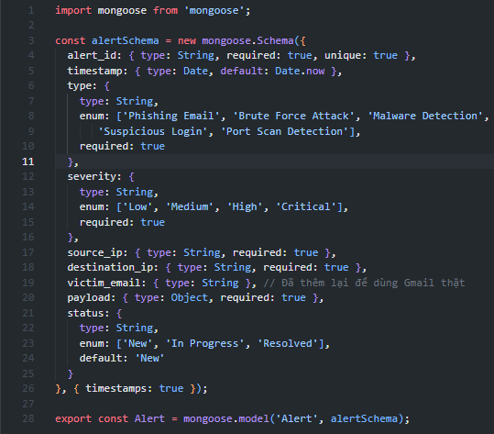
- ExecutionLog.js: Bao gồm nội dung, nhật ký thực thi log ghi lại cho SOC có thể tương tác
- execution_id: mã định danh log
- alert_id: mã định danh kết nối với bảng Alert
- step_name: thao tác đã làm
- message: nội dung thông báo
- status: trạng thái xử lý, chuyển sang thành mặc định là SUCCESS
- timestamp: thời gian khởi tạo.
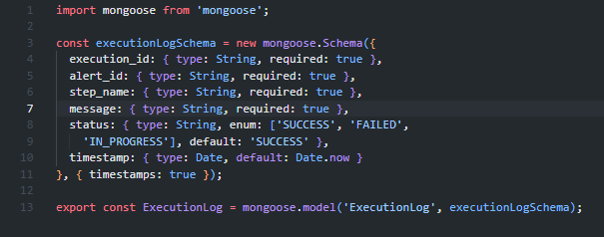
- User.js: phân quyền người dùng. Bao gồm tên, gmail, mật khẩu, vai trò
- execution_id: mã định danh log
- alert_id: mã định danh kết nối với bảng Alert
- step_name: thao tác đã làm
- message: nội dung thông báo
- status: trạng thái xử lý, chuyển sang thành mặc định là SUCCESS
- timestamp: thời gian khởi tạo.
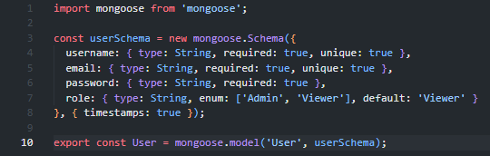
- Tạo hàm mockGeneration.js cho phép ngẫu nhiên sinh 5 kịch bản cảnh báo bao gồm:
- Hàm randomIP và randomItem
- Các thể loại tấn công và mức độ khẩn cấp
- Payload bao gồm nội dung bổ sung cho 5 kịch bản
- Hàm người bị hại để test
- Nội dung sản sinh bắt buộc.
- Tạo các controller chính:
- alertController.js: bao gồm các API sản sinh bản ghi, lấy danh sách Alert phân trang, các loại bộ lọc, chi tiết của 1 loại Alert .
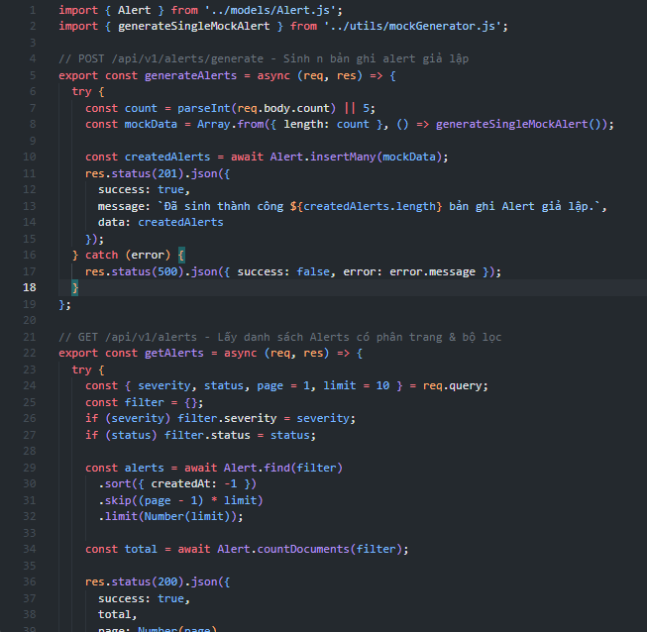
- webhookController.js: Đảm nhiệm việc lắng nghe và nhận dữ liệu phản hồi từ n8n trả về. Tự động cập nhật lại trạng thái xử lý của Alert tương ứng, đồng thời lưu nhật ký tiến trình log vào bảng ExecutionLog.
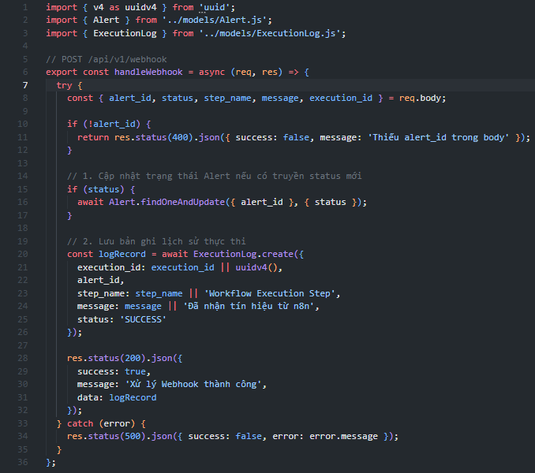
- authController.js: Chịu trách nhiệm quản lý quy trình đăng ký và đăng nhập của User. Băm mật khẩu bằng bcryptjs để bảo mật và cấp phát JWT token cho phiên đăng nhập.
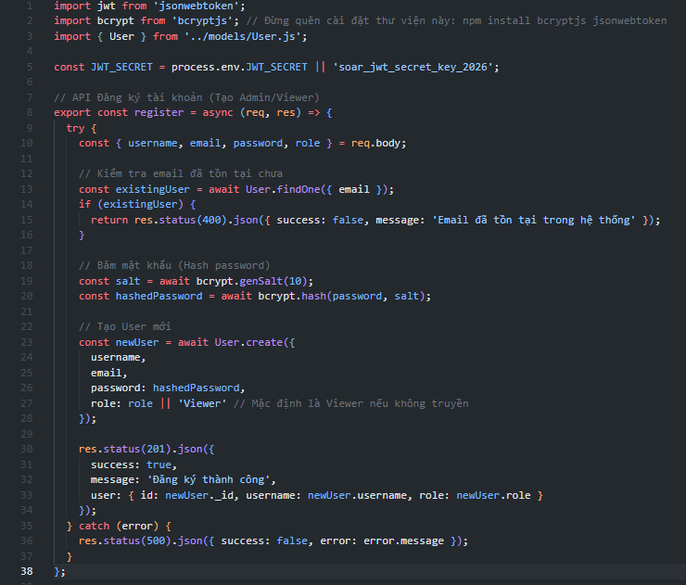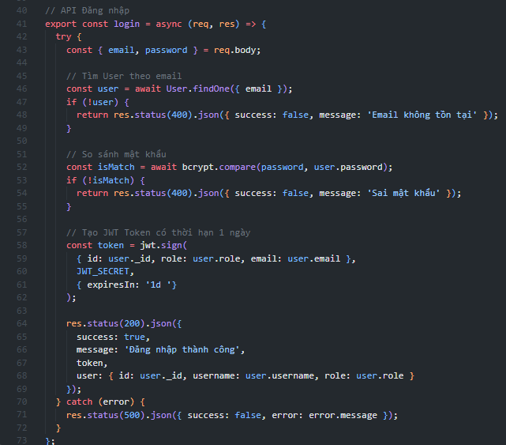
- playbookController.js: Nơi chứa các logic để kích hoạt quy trình phản ứng tự động (playbook). Backend Node.js dùng nó để gọi sang các Webhook URL của n8n.

- Tạo các middleware bảo mật (Bộ trung gian kiểm duyệt):
- authMiddleware.js: Bao gồm hàm verifyToken để giải mã và kiểm tra tính hợp lệ của token và hàm checkRole giúp phân quyền người dùng.
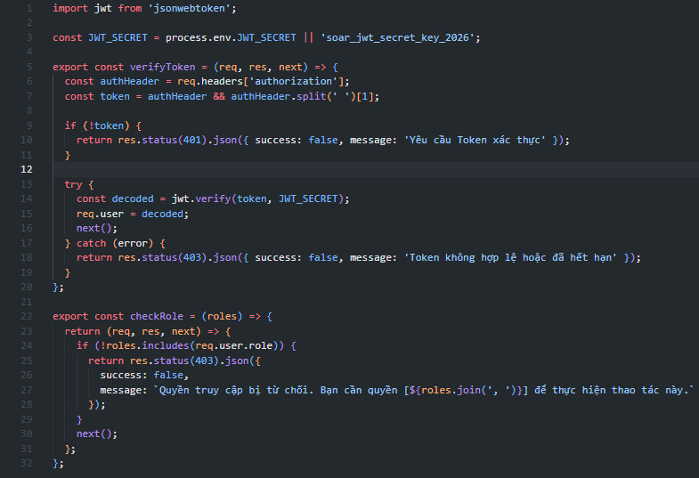
- authWebhook.js: Hoạt động như lính gác cho cổng giao tiếp với n8n, kiểm tra chữ ký X-Webhook-Secret trên Header để chống giả mạo.
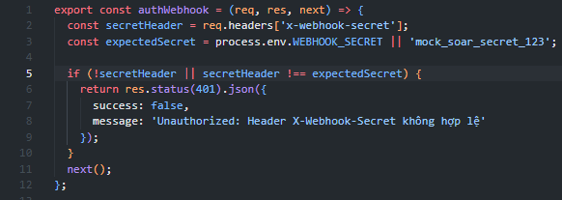

- Bổ sung templateController viết các kịch bản trả về mail theo từng luồng xử lý khác nhau
- Kịch bản n8n cho từng luồng xử lý
- Phising Email:
- Trigger Webhook nhận tín hiệu gọi thông qua cmd, lựa chọn kịch bản Phising Email
- Thông qua dữ liệu được gửi, trích xuất nội dung URL thu được và gọi API VirusTotal để kiểm tra
- Hàm kiểm tra nếu dò ra >=1 kết quả là độc hại sẽ chạy nhánh true
- Nhánh true xác nhận độc hại sẽ lấy trong templateController nội dung gmail đúng kịch bản
- Hàm kiểm tra nếu có tồn tại template thì sẽ gửi gmail và thông báo thành công lên database
- Nếu không có thì hiện lỗi
- Nhánh sai đầu tiên nếu phát hiện không phải mã độc thì sẽ trả về kết quả về database.
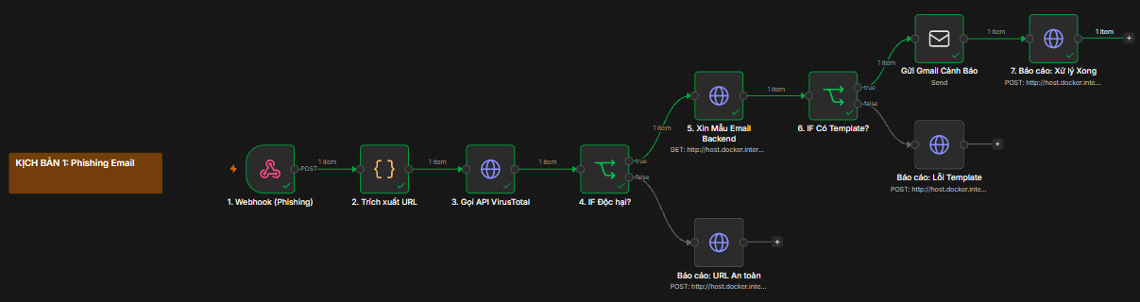
- Suspicious Login:
- Trigger Webhook nhận tín hiệu gọi thông qua cmd, lựa chọn kịch bản Suspicious Login.
- Thông qua dữ liệu được gửi, tiến hành so sánh vị trí đăng nhập hiện tại với vị trí đăng nhập thường ngày.
- Hàm kiểm tra nếu phát hiện hai vị trí này khác nhau sẽ chạy nhánh true.
- Nhánh true xác nhận có sự bất thường sẽ lấy trong templateController nội dung gmail đúng kịch bản.
- Hàm kiểm tra nếu có tồn tại template thì sẽ gửi gmail (yêu cầu đổi mật khẩu) và thông báo xử lý thành công lên database.
- Nếu không có thì hiện thông báo lỗi lên database.
- Nhánh sai đầu tiên nếu phát hiện vị trí trùng khớp (đăng nhập hợp lệ) thì sẽ trả kết quả an toàn về database.
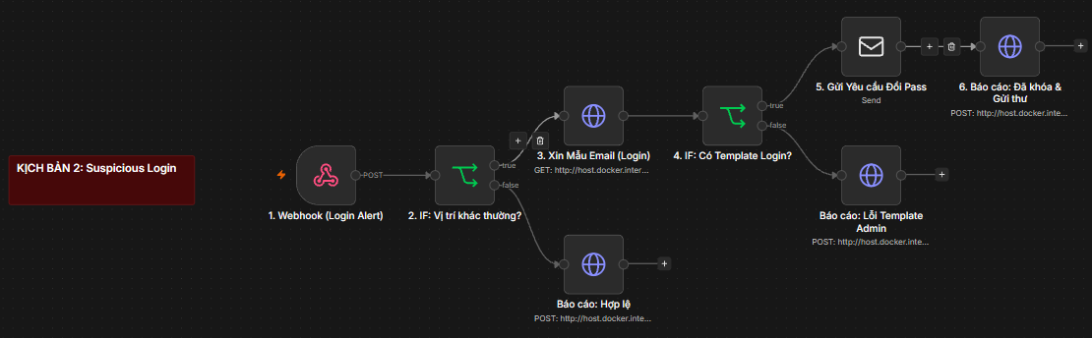
- Brute Force Login
- Trigger Webhook nhận tín hiệu gọi thông qua cmd, lựa chọn kịch bản Brute Force.
- Tạm dừng 3 giây (Wait) để mô phỏng thời gian hệ thống tra cứu log sự kiện.
- Thông qua dữ liệu được gửi, kiểm tra số lần đăng nhập sai (failed_attempts).
- Hàm kiểm tra nếu số lần sai lớn hơn 10 lần sẽ chạy nhánh true.
- Nhánh true xác nhận có tấn công dò mật khẩu sẽ lấy trong templateController nội dung gmail đúng kịch bản.
- Sau khi có template sẽ tiến hành gửi gmail (cảnh báo khóa IP) và thông báo xử lý thành công lên database (đã ra lệnh Tường lửa chặn IP).
- Nhánh sai đầu tiên nếu phát hiện số lần sai thấp (<= 10 lần) thì sẽ trả kết quả an toàn (đưa vào diện theo dõi nhẹ) về database.
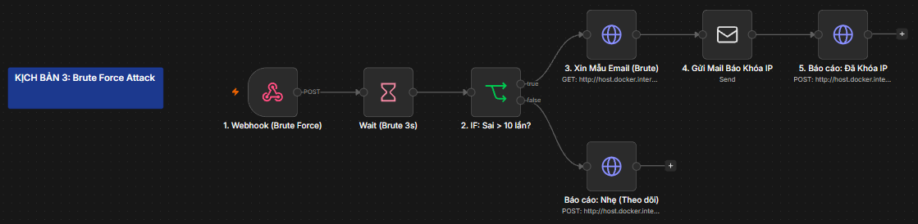
- Malware Detection
- Trigger Webhook nhận tín hiệu gọi thông qua cmd, lựa chọn kịch bản Malware.
- Tạm dừng 3 giây (Wait) để mô phỏng thời gian gửi mẫu mã độc đi phân tích.
- Thông qua dữ liệu được gửi, trích xuất tên mã độc (threat_name) để đối chiếu.
- Hàm kiểm tra nếu tên mã độc có chứa từ khóa "Trojan" hoặc "Ransomware" sẽ chạy nhánh true.
- Nhánh true xác nhận mã độc nguy hiểm sẽ lấy trong templateController nội dung gmail đúng kịch bản.
- Sau khi có template sẽ gửi gmail (cảnh báo cô lập máy trạm) và thông báo xử lý thành công lên database (đã ngắt mạng máy trạm).
- Nhánh sai đầu tiên nếu mã độc thuộc loại nhẹ (không chứa Trojan/Ransomware) thì sẽ trả kết quả về database (đã ra lệnh phần mềm tự động xóa ngầm).
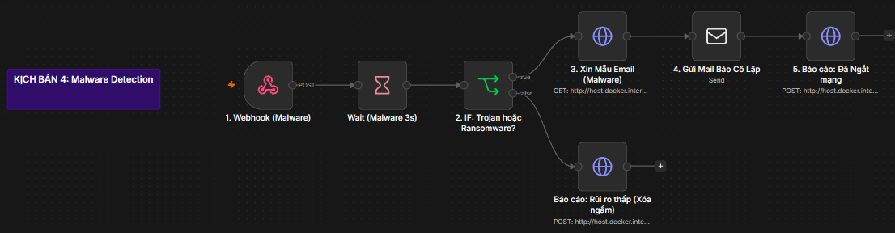
- Port Scan Detection
- Trigger Webhook nhận tín hiệu gọi thông qua cmd, lựa chọn kịch bản Port Scan.
- Thông qua dữ liệu được gửi, trích xuất địa chỉ IP (source_ip) và gọi hàm giả lập API AbuseIPDB để chấm điểm mức độ độc hại.
- Hàm kiểm tra nếu điểm độc hại lớn hơn 80% sẽ chạy nhánh true.
- Nhánh true xác nhận IP là của Hacker sẽ lấy trong templateController nội dung gmail đúng kịch bản.
- Sau khi có template sẽ gửi gmail (báo động hệ thống mạng) và thông báo xử lý thành công lên database (đã chặn IP trên Tường lửa).
- Nhánh sai đầu tiên nếu điểm rủi ro thấp (<= 80%) thì sẽ trả kết quả an toàn (đưa IP vào diện theo dõi) về database.
